Charte de Sécurité et d’Information



Règles de sécurité et d’information à appliquer pour la conception, la réalisation et la conduite des véhicules de compétition de l’EPSA

Version | Date de révision | Auteur | Remarque
v1.0 | 12/12/2001 | Patrick Serrafero | Rédaction Cahier Sécurité et Info TTIM2002
v2.0 | 15/11/2002 | Marc Duchêne | Refonte Charte et compléments
v3.0 | 15/12/2002 | Comité CHS ECL | Compléments majeurs
v4.0 | 05/01/2003 | Patrick Serrafero | Compléments et imprimés opérationnels
v5.0 | 06/01/2003 | Patrick Serrafero | Intégration préconisations complément. CHS.
v5.1 | 30/03/2004 | Patrick Serrafero | Corrections coquilles
v5.3 | 08/10/2005 | Grégory Caillet | Généricité charte pour tout véhicule EPSA
v6.0 | 30/03/2016 | Valentin Pauly & Nicolas Pinson | Mise jour pour véhicule Formula Student
v7.0 | 06/10/2019 | Nicolas Gameiro | Mise jour après accident d’Optimus
vx.x | jj/mm/aaaa | Nom prénom | xxx

Validation | Société | Nom | Date | Signature
Vérifié par | ECL
Accepté par | ECL
Approuvé par | ECL
Remarques :
Ajout en jaune / suppression en rouge

Table des matières

I. INTRODUCTION 3
II. CONTEXTE 3
III. MOYENS OPERATIONNELS CONCERNES 4
IV. REGLES de SECURITE GENERIQUES 5
V. REGLES de SECURITE en PHASE de REALISATION 6
VI. REGLES de SECURITE en PHASE d’Essais 7
VII. REGLES d’INFORMATION CURATIVE de l’ECOLE 9
VIII. AUTO-VERIFICATION et DECLARATION d’ACCEPTATION 9

INTRODUCTION

Ce document est la Charte de Sécurité et d’Information pour la réalisation des véhicules de compétition de type Formula Student conçus, fabriqués, testés, validés et conduits par les élèves-ingénieurs ECL inscrits à l’"Ecurie Piston Sport Auto" et à jour de leur cotisation, regroupant les élèves-ingénieurs de 1A, 2A et 3A ECL volontaires pour le Formula Student et autorisés à représenter l’Ecole.

Cette Charte de Sécurité et d’Information énonce et contractualise les règles de sécurité et d’information à appliquer par les signataires. Elle met également en place les moyens de contrôle des procédures énoncées.

CONTEXTE

La présente Charte définit donc les règles à suivre, organisées selon les différentes phases du cycle de vie des véhicules réalisés. Elle explicite en particulier :

- Les règles de sécurité génériques et générales à respecter en toute circonstance,
- Les règles de sécurité propres à la phase de réalisation des véhicules,
- Les règles de sécurité propres à la phase de réception des véhicules.
- Les règles de sécurité propres à la phase d’essais des véhicules.

La libre acceptation, en toute connaissance de cause, de cette contractualisation par l’élève-ingénieur majeur est intrinsèquement constitutive de la présente Charte qui matérialise par là-même le contrat de confiance existant entre l’élève-ingénieur signataire et son Ecole, l’ECL s’engageant en contrepartie à l’accompagner avec rigueur et bienveillance dans son parcours de formation professionnelle aboutissant au développement réussi des véhicules XXix STUF’20XX. De ce fait, l’adhésion à l’association Ecurie Piston Sport Auto entraîne l'acceptation automatique du Règlement Intérieur de l'Ecurie Piston Sport Auto et de la présente charte. L’EPSA s’engage en contrepartie à fournir une assurance Responsabilité Civile et Indemnisation des Dommages Corporels, hors conduite de véhicules à moteur, ainsi que les équipements de sécurité nécessaire à la conception et à la fabrication des véhicules de compétition de type Formula Student de l’EPSA.

MOYENS OPERATIONNELS CONCERNES

Les élèves-ingénieurs sont amenés à intervenir au sein de 3 types de ressources techniques :

- Des locaux ECL de coordination technique pour la conception et l’ingénierie numérique des véhicules concernés (salles de réunion, salles de TD, centre de calcul, salle de moyens CAO H10, bibliothèque, plateforme ISYRUN…),

- Des plateformes techniques partenariales de fabrication externe pour la réalisation de composants mécaniques et/ou mécatroniques des véhicules et localisées au sein des moyens opérationnels des partenaires industriels ou éducatifs de l’ECL (ex : Ecole La Mache, Ateliers professionnels de la Giraudière, Ecole de production de Boisard, Plateforme ISYPRO du Lycée Automobile de Bron…),

- Des pistes externes d’essais pour la validation et la conduite des véhicules prototypes STUF’20XX (ex : piste de la Valbonne, pistes du Formula Student,…)

REGLES de SECURITE GENERIQUES

Les règles de sécurité génériques à suivre, au sein des locaux des 3 types de ressources, sont :

- rg1 : en aucune circonstance, un élève-ingénieur ne se trouve en position de travailleur isolé au sein d’un local quelconque. Seul un groupe composé au minimum de 2 personnes, doté d’un téléphone portable, est autorisé à travailler. L’accompagnateur (ex : collègue élève-ingénieur, responsable pédagogique, technicien, …) donne notamment l’alerte en cas d’accident (ex : malaise, électrocution, coupure, …) et facilite l’arrivée des secours,

- rg2 : tout élève-ingénieur intervient correctement équipé et habillé au sein de tout moyen opérationnel, conformément aux termes des règlements de sécurité en vigueur localement (ex : chaussures de sécurité, lunette de protection et bleu ou blouse de travail, casque anti-bruit, au sein des plateformes des Ecoles partenaires et notamment de la plateforme ISYPRO de Bron, pas de cheveux longs non-attachés et vêtements amples en proximité de machines tournantes (tour, fraiseuse, centre d’usinage, …), … etc),

- rg3 : tout élève-ingénieur pilotant doit porter la matériel requis par le Formula Student. Ceci consiste en : (Voir norme sur le règlement FSG de l’année courante)

  - un casque labélisé par le Formula Student

  - une cagoule ignifugée

  - une protection oculaire (généralement intégrée dans le casque)

  - une combinaison une pièce double épaisseur ignifugée, labélisée par le Formula Student, allant de la nuque aux poignets et de la nuque aux chevilles

  - des sous-vêtements ignifugés ou à défaut en coton (nylon, élastine et autres matière synthétique interdite)

  - des chaussettes ignifugées

  - des chaussures ignifugées labélisées par le Formula Student

  - des gants ignifugés

  - des arm restraints de fabrication commerciale

Aucun des vêtements portés ne doit être en matière synthétique et deux extincteurs d’un kilogramme chacun sont requis. Tous les labels et précisions se trouvent dans la section EQUIPMENT REQUIREMENTS du règlement du Formula Student téléchargeable à cette adresse : http://formulastudent.imeche.org/formula-student/Teams/Rules

- rg4 : tout élève-ingénieur doit se conformer au règlement intérieur de l’établissement dans lequel il se trouve et aux consignes du personnel encadrant le site,

- rg5 : aucune machine, équipement véhicule (ex : soudure à arc, scie mécanique, meuleuse, résine polyester, perceuse, tour, véhicule prototype, …) ne peut être utilisé par un élève-ingénieur sans avoir préalablement suivi la formation technique minimale de base associée qui peut être dispensée par une membre 2As ou plus de l’EPSA.

REGLES de SECURITE en PHASE de REALISATION

Les règles de sécurité à suivre en phase de réalisation (fabrication et intégration) sont :

- rf01 : l’autorisation d’accès à la plateforme ISYPRO de Bron est subordonnée à l’accord du
Responsable de ladite plateforme,

- rf02 : les élèves ingénieurs sont responsables de la bonne tenue des locaux (nettoyage, rangement, ordre et remise en route de l’alarme) ainsi que de la restitution des matériels empruntés en correct état de fonctionnement. En particulier, ils s’interdisent des pratiques erronées non sécuritaires ou ludiques (sources d’accidents ou de détériorations) et ne laisser ni le matériel ni les locaux sans surveillance (source de vol ou de perte).

En cas de manquement manifeste à ces devoirs de sérieux et de surveillance, le Directeur des Moyens Engagés de la plateforme concernée a toute latitude quant aux dispositions à prendre afin de garantir la sûreté sécurité des personnes et la conservation sûreté des moyens mis en œuvre.

Les règles de sécurité à suivre en phase de fabrication sur la plateforme ISYPRO de Bron sont :

  - rf11 : seuls les élèves-ingénieurs ayant participé à une formation sur l’utilisation et la sécurité de machines dangereuses (soudage, tour, fraiseuse, résine et perceuse) sont autorisés à les utiliser sur la plateforme ISYPRO de Bron.

  - rf12 : l’accès à la plateforme ISYPRO de Bron est subordonné à un équipement minimal de

protection individuel (ex : chaussure de sécurité, lunette de protection, blouse,casque anti-bruit …) défini selon les travaux à effectuer.

  - rf13 : chaque projet STUF’20XX doit désigner un Responsable Sécurité qui doit être présent

à chaque intervention sur une plateforme de travail. A défaut d’être présent, le responsable sécurité désigne un adjoint qui sera présent sur les lieux. Avant de commencer des travaux sur une plateforme chaque élève-ingénieur doit être au courant des consignes de sécurité de la plateforme, des personnes à contacter en cas de problèmes avec le moyen de les joindre et de l’emplacement des trousses de secours.

REGLES de SECURITE en PHASE d’Essais

  - rr01 : aucun essai roulant de véhicule type Formula Student ne peut avoir lieu sur le campus de l’ECL, en semaine comme en week-end,

  - rr02 : les premiers essais à basse vitesse (<40 km/h) devront être réalisés par un (ancien) membre expérimenté, i.e qui a déjà conduit lors d’une compétition du Formula Student ou a déjà conduit au moins 2h un véhicule Formula Student, de l’Ecurie qui donnera alors ou non son accord pour la conduite d’essais à basse vitesse par les élèves-ingénieurs,

  - rr03 : l’étape de déverminage réglage du véhicule est une activité risquée de tests dynamiques des principales fonctions vitales du véhicule (frein, direction, stabilité, refroidissement, …) destinée à explorer le domaine de fonctionnement du véhicule STUF’20XX. Seul un pilote professionnel, licencié à la FISA (Fédération Internationale de Sport Automobile) ou à la SIA (Société des Ingénieurs de l’Automobile), est autorisé à mettre en œuvre, à ses risques et périls, tout moyen utile pour déverminer le véhicule effectuer les premiers roulages du véhicule. A la suite de chaque essai de déverminage, un procès verbal signé du pilote d’essai est établi par les élèves-ingénieurs dans lequel est consigné un jugement qualitatif concluant l’essai (feu rouge : véhicule dangereux nécessitant des modifications lourdes non effectuables in situ, feu orange : véhicule douteux mais améliorable in situ, feu vert : véhicule fiable terminant avec succès son étape de déverminage et pouvant être engagé en étape 2 de validation pédagogique), le véhicule STUF’20XX obtient alors ou non le passeport technique, qui autorisera la tenue d’essais à grande vitesse (>40 km/h),

- rr04 : Règles de sécurité de conduite :

Pour tout essai d’un véhicule de type Formula Student :

- Le pilote doit porter des vêtements et un équipement respectant les normes définies dans le règlement du Formula Student (cf rg3).

Pour les essais effectués au Lycée de l’automobile

- Une demande officielle auprès du personnel de l’établissement doit être faite,

- Les élèves-ingénieurs présents doivent respecter les consignes évoquées dans la convention avec le Lycée de l’automobile de Bron,

- La surface des essais doit être délimitée par des cônes séparés de 3m maximum les uns des autres. Ces cônes doivent se situer à une distance minimale de 1m de tout rebord, mur, barrière, véhicule, obstacle,

- Les spectateurs ont interdiction de s’approcher à moins de 1m de ces cônes quand le véhicule roule et ne doivent jamais se trouver derrière la zone de virage,

- Un Responsable essais doit être désigné, et donner les tops départ de roulage de véhicule et d’arrêt. Afin de demander au pilote d’arrêter son véhicule, seul le responsable essais peut s’approcher des cônes, sans toutefois entrer dans la zone d’essais. Il doit pour cela porter un vêtement visible (type gilet jaune )

- Un extincteur en état de fonctionner doit toujours être à portée du responsable essais,
- Il est interdit au véhicule de sortir de la zone d’essais moteur tournant,

- Aucun essai ne peut avoir lieu sans accord préalable du bureau de l’association,

- Ces essais ne peuvent avoir lieu qu’en présence d’au moins 3 personnes (les responsables du Lycée ne sont pas comptés), dont le responsable essais EPSA.

Pour les essais sur circuit/piste :

- Une demande officielle auprès du personnel du circuit doit être faite,

- Les élèves-ingénieurs présents doivent respecter les consignes données par les responsables et du règlement du circuit,

- De plus, une demande au Responsable Pédagogique STUF’20XX et au président EPSA doit être envoyé par mail au plus tard 2 jours avant la session d’essais pour approbation. Cette demande se fait à travers le remplissage d’un dossier d’essais remplit sur EPSABox.
- Un ensemble de responsables sont nommés pour assurer la réalisation d’une session d’essais conformément à la Charte d'Information et de Sécurité. Tout d’abord, le Directeur des opérations chargé, pour l'ensemble de la saison, de l'organisation globale et professionnelle des Sessions d'Essais. Il est chargé de la conception du programme annuel des Essais Véhicule, de sa mise en œuvre, de la sécurité des personnes et des biens impliqués dans les Sessions d'Essais ainsi que de l'animation du REX Saison et Sessions. Il rédige les dossiers de Demande de Sessions d'Essais et exécute correctement la check-list ESE. Il s'assure que les règles de sécurité définies dans la Charte d'Information et de Sécurité EPSA sont respectées. Il recrute et anime les 4 responsables de la Direction des Opérations :
  - Le responsable TraSec (Tracé et Sécurité) : Responsable EPSA qui s'assure que le Tracé EPSA sur Piste Sponsor minimise les risques d'accident tout en étant formateur pour les pilotes ou en cohérence avec l'objectif de la Session d'Essais, conformément à la check-list TSI, les règles de la Charte d'Information et de Sécurité sont respectées avant, pendant et après une Session d'Essais et que la check-list PAE est correctement exécutée lors de chaque changement de pilote.
  - Responsable MCO : Responsable EPSA qui s'assure que la check-list MCO est correctement exécutée sur Plateforme ISYPRO avant la Session d'Essais et que le véhicule est en état de marche. Il assure que le véhicule est prêt à rouler en sécurité pour le pilote et les membres présents à la Session d'Essais.
  - Responsable Logistique : Responsable EPSA qui s'assure que la check-list ALE est correctement exécutée afin que le matériel nécessaire au bon déroulement d'une Session d'Essais soit disponible, en bon état et acheminé sur place,
  - Responsable Data : Responsable EPSA qui s'assure que la check-list DEC est correctement exécutée afin de récolter les données acquises au cours de la Session d'Essais et s'assure qu'elles soient mises à disposition rapidement, voire exploitées directement sur piste.

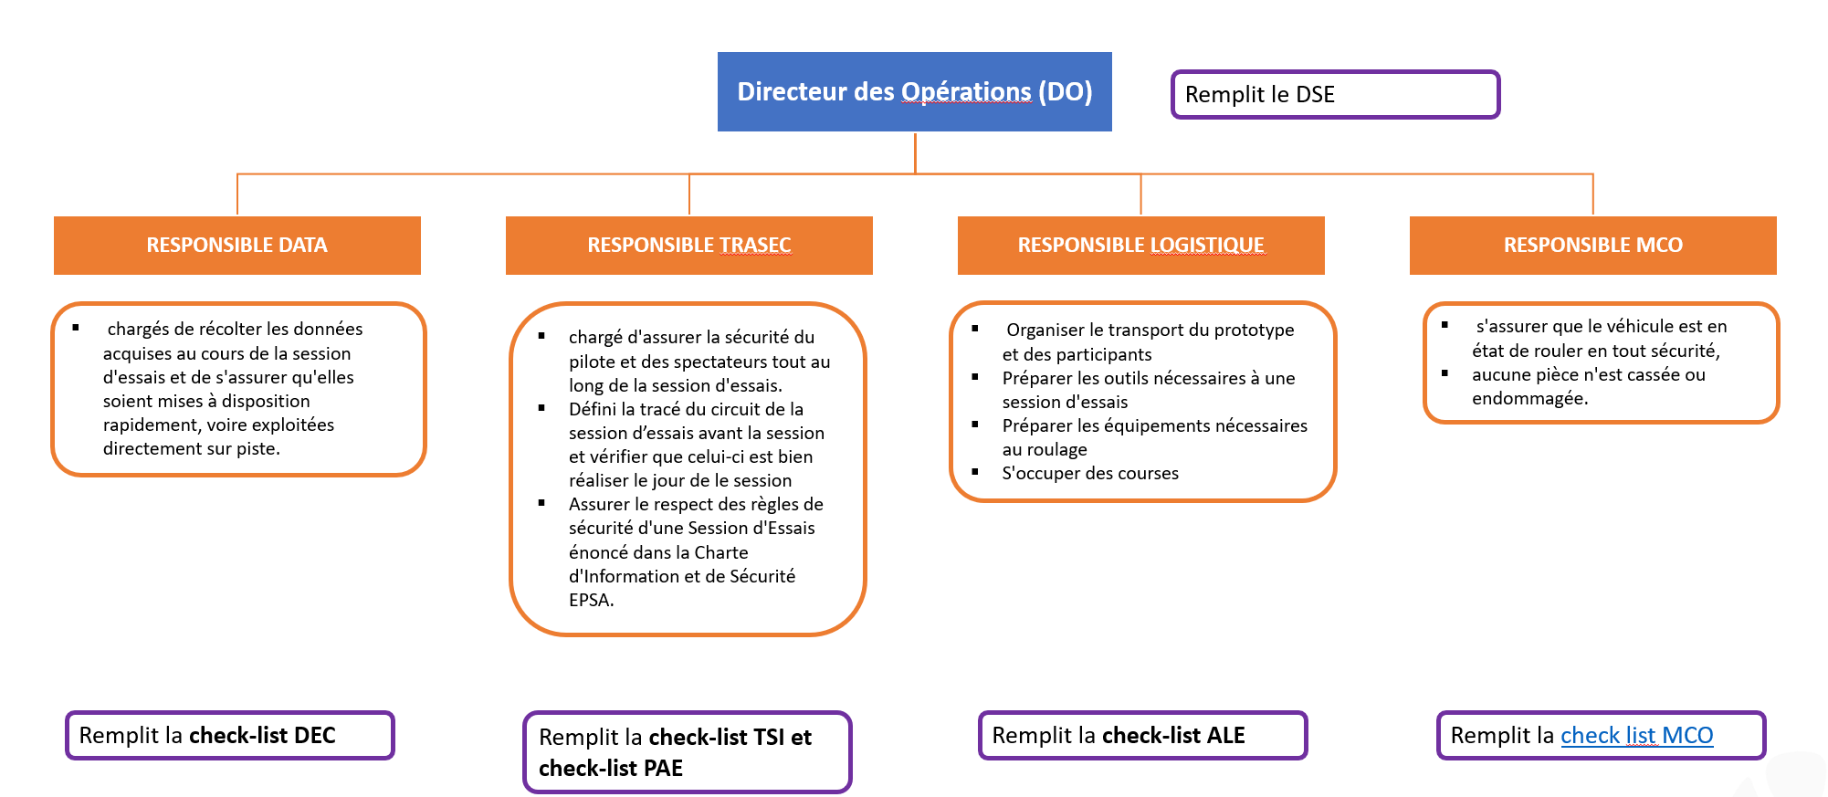
Figure 1 : Organigramme d'une session d'essais EPSA

- Afin de demander au pilote d’arrêter son véhicule, seul le responsable essais peut s’approcher des cônes (1m minimum), sans toutefois entrer dans la zone d’essais. Il doit pour cela porter un vêtement visible (type gilet bleu dynamic area » Formula Student disponible à la plateforme de Bron). De plus, ce dernier sera désigné et clairement identifié sur le mail constituant l’invitation à une séance d’essais afin que chacun soit au courant de son identité. Enfin, un rappel des règles de sécurité sera réalisé par le dit responsable à chaque séance avant l’allumage du moteur du véhicule.
- Le niveau de dangerosité d’une session d’essais devra figuré sur le Dossier de demande de la tenu de la dite session. Les niveaux de dangerosité à l’EPSA pour une session d’essais sont au nombre de 4 :
- Dangerosité verte de niveau 1 : Session d'essais organisée par un organisme autre que l'EPSA (ex : la Journée Presse organisée par le circuit de Magny-Cours)
- Dangerosité bleue de niveau 2 : Session d'essais organisée par l'EPSA où les pilotes autorisés à piloter sont uniquement des pilotes qualifiés ou champions ou instructeurs.
- Dangerosité rouge de niveau 3 : Session d'essais organisée par l'EPSA où les pilotes autorisés à piloter sont des Membres EPSA assurés, sans restriction d'expérience de pilotage.
- Dangerosité noire de niveau 4 : Session d'essais organisée par l'EPSA où les pilotes autorisés à piloter sont toute personne possédant le permis, y compris des non-Membres EPSA non assurés.
- Les pilotes EPSA se verront affecté un grade parmi les suivants : Novice, Breveté, Qualifié, Champion et Instructeur

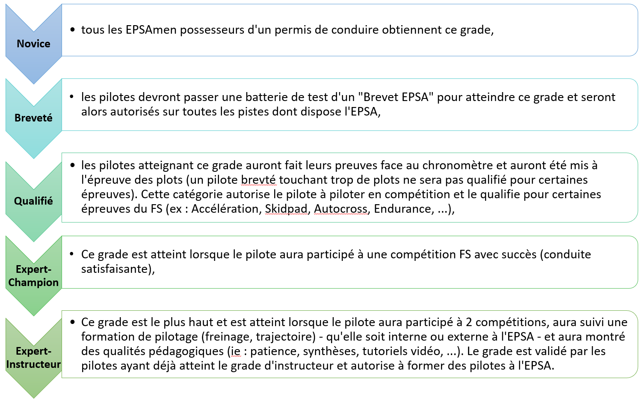
Figure 2 : Grade pilote

- Deux extincteurs en état de fonctionner doit toujours être à portée des personnes présentes, dont un auprès du responsable essais,
- La délimitation d’un circuit avec des cônes est obligatoire, les spectateurs devant se trouver à plus de 1m de ces cônes dans les lignes droite, plus de 3m dans les zones de virage et ne doivent jamais se trouver dans la zone de virage,
- Les zones d’entrée et de sortie du circuit doivent elles-aussi être bien délimitées,
- Le circuit doit se trouver à une distance minimale de 1m de tout obstacle, véhicule, mur, barrière,
- Dans le cas de l’utilisation d’un véhicule de transport avec haillon, ce dernier doit toujours être totalement fermé ou toucher le sol. En aucun cas il ne doit être laissé ouvert à mi-hauteur,
- En cas de sortie du pilote du circuit, celui-ci doit toujours se déplacer à une distance minimale de 5m de tout obstacle ou des spectateurs, à une vitesse faible (30km/h maximum),
- Les stands doivent être bien délimités, le pilote doit y entrer au ralenti, les spectateurs doivent rester à une distance de 2m du véhicule tant que celui-ci n’est pas à l’arrêt, moteur coupé,
- En cas de problème sur le véhicule, le pilote s’arrête et lève les bras. Le responsable essais désigne les personnes pouvant s’approcher du véhicule. Un extincteur doit se trouver à proximité,
- Aucun essai ne peut avoir lieu sans accord préalable du bureau de l’association,
- Ces essais ne peuvent avoir lieu qu’en présence d’au moins 3 personnes (les responsables du circuit ne sont pas comptés), dont le responsable essais.

Personnes pouvant conduire les véhicules :

- Tout essai sur un véhicule doit être accepté, validé et se faire en présence d’au moins un de ses concepteurs. Une demande officielle pour piloter doit être faite auprès d’au moins 4 personnes de l’équipe dont : le chef de projet, le directeur technique et le président de l’année associée, et être acceptée à l’unanimité,

- Le pilote doit être possesseur d’un permis B minimum,

- Le pilote doit être à jour de sa cotisation auprès de l’association EPSA sauf dans le cas d’un pilote mandaté pour le déverminage ou mandaté pour les premiers essais

à basse vitesse,

- Le directeur essais choisit qui peut conduire le jour d’une session d’essais parmi les pilotes ayant été homologués par une commission EPSA (constituée du bureau et de pilotes expérimentés).

En cas de non-respect des règles précédemment établies, la personne ne pourra plus participer aux essais ou piloter le véhicule, et ce de manière irrévocable.

REGLES d’INFORMATION CURATIVE de l’ECOLE

Les règles génériques à respecter pour l’information curative de l’Ecole sont :

ric01 : en cas d’accident, une fois la procédure d’urgence et d’appel des secours réalisée, le Responsable Pédagogique STUF’20XX (06.77.71.09.97) et le président de l’association sont immédiatement avisés par téléphone avec rapport écrit d’accident envoyé par mail sous 12h par le Chef de Projet STUF’20XX au Responsable Pédagogique (patrick.serrafero@ec-lyon.fr), à l’Ingénieur Hygiène et Sécurité (carole.bernard@ec-lyon.fr), et au Directeur de l’Ecole (frank.debouck@ec-lyon.fr) conformément aux termes de la procédure de la fiche Sécurité validée par le Comité Hygiène et Sécurité (CHS) de l’Ecole.

AUTO-VERIFICATION et DECLARATION d’ACCEPTATION

Aucun élève-ingénieur de l’Ecole, non signataire de la présente et non à jour de sa cotisation EPSA, ne peut pénétrer au sein des plateformes de travail ni assister, même comme observateur, à la conduite des phases de réalisation et de réception des véhicules STUF’20XX étant donné l’ensemble des risques potentiels cachées (aveuglement ultra-violet par soudure à l’arc, chute d’objet lourd sur un pied, passager véhicule sans casque, …). Aucun élève-ingénieur signataire de la présente ne peut donc prêter son concours amenant un élève-ingénieur non-signataire à ne pas respecter le présent article.

Aucun élève-ingénieur contribuant à l’ingénierie des véhicules STUF’20XX n’est tenu de s’exposer

- l’intégralité des clauses de la présente Charte engageant sa responsabilité civile s’il prévoit d’ores et déjà de ne participer qu’à la phase de conception véhicule. Dans ce cas, il s’interdit alors de donner un quelconque « coup de main » fortuit ou bienveillant pendant les phases de réalisation et d’exploitation des véhicules et se limite à un rôle exclusif d’observateur de la phase de réception. En particulier, il n’est pas autorisé à accéder aux plateformes de travail pendant la réalisation des véhicule STUF’20XX. Il s’interdit également, en toute circonstance, d’être pilote des véhicules

STUF’20XX. Il signe alors la présente Charte de Sécurité en confirmant la mention : « Lu et Approuvé. Bon pour Contribution exclusive à la Conception et Engagement de Responsabilité limitée à la phase de Conception ».

Tout élève-ingénieur souhaitant participer aux phases de réalisation et de réception des véhicules STUF’20XX, soit dans le cadre d’un projet pédagogique officiel (étude de cas 3A STUF’20XX, projet d’étude 1A STUF’20XX, …), soit dans le cadre d’une activité personnelle d’apprentissage volontaire, doit être signataire de la présente Charte et être membre de l’Ecurie Piston Sport Auto afin de pouvoir être assuré. Seuls les élèves-ingénieurs membres officiels de l’Ecurie Piston Sport Auto peuvent être autorisés par l’Ecole à s’inscrire au Formula Student avec les véhicules STUF’20XX. Par cette adhésion formelle à l’Ecurie représentant l’Ecole, tout élève-ingénieur inscrit s’engage à vérifier continuellement qu’aucun élève-ingénieur de l’Ecole non-signataire de la présente Charte ou non-membre de l’Ecurie Piston Sport Auto, ne pilote les véhicules STUF’20XX ou ne prend place comme passager à bord d’un véhicule TTIM. Il déclare alors accepter cette responsabilité d’auto-vérification ainsi que l’intégralité des termes de la présente Charte en confirmant la mention : « Lu et Approuvé. Bon pour Accord et Engagement de Responsabilité complète ».

Enfin, pour mémoire, il est confirmé que la volonté de l’Ecole est de réussir – de manière exemplaire avec les élèves-ingénieurs signataires de la Charte – l’expérience pédagogique du Formula Student en terme d’organisation de la sécurité des acteurs en situation d’apprentissage. Fait :

A :
Le :

